Лабораторная работа № 4
Петли L2 и STP: BPDU, блокировка порта и восстановление
Цель работы - показать, что STP устраняет L2-петлю без потери связности и позволяет восстановить обмен после отказа одного из линков кольца.
1. Схема
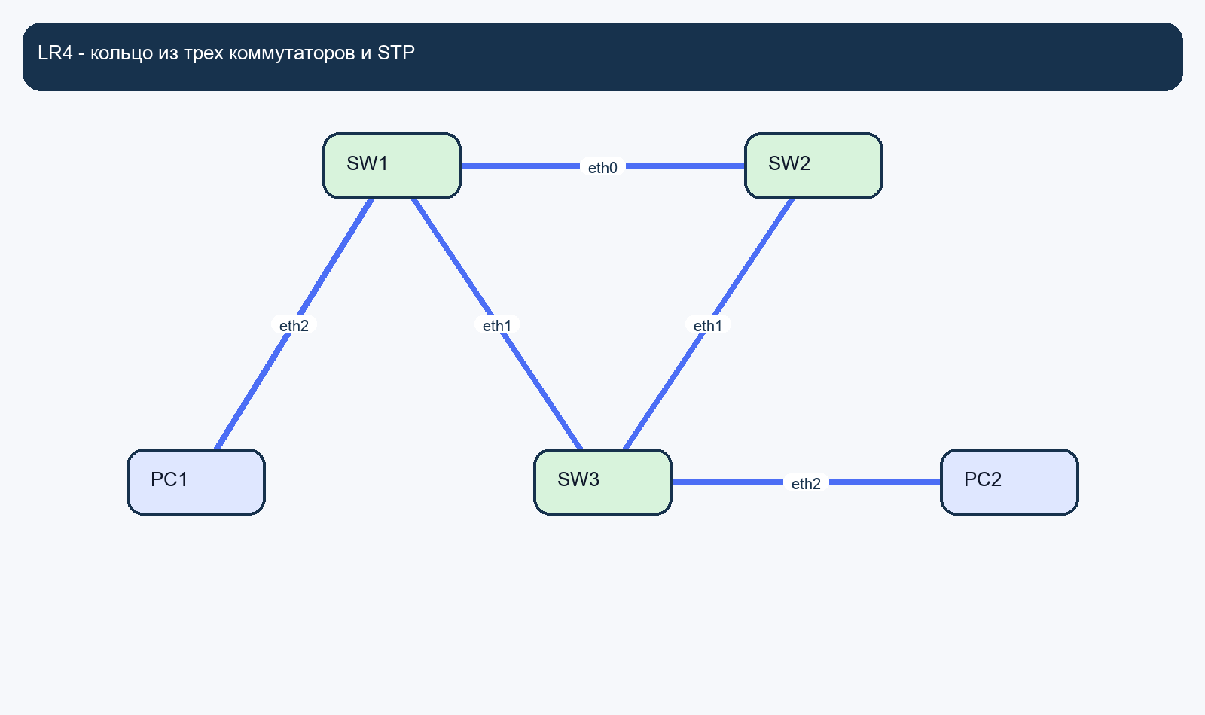
Рисунок 1 - кольцо SW1-SW2-SW3 с двумя конечными узлами
2. Теория
Без STP широковещательные кадры в кольце создают петлю и могут привести к шторму. STP выбирает корневой коммутатор, блокирует избыточный путь и поддерживает служебный обмен BPDU.
3. Настройка
ovs-vsctl add-br br0
ovs-vsctl add-port br0 eth0
ovs-vsctl add-port br0 eth1
ovs-vsctl add-port br0 eth2
ovs-vsctl set bridge br0 stp_enable=true
4. Результаты
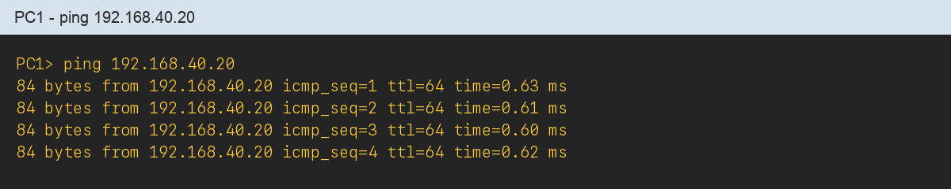
Рисунок 2 - стабильный ping при включенном STP
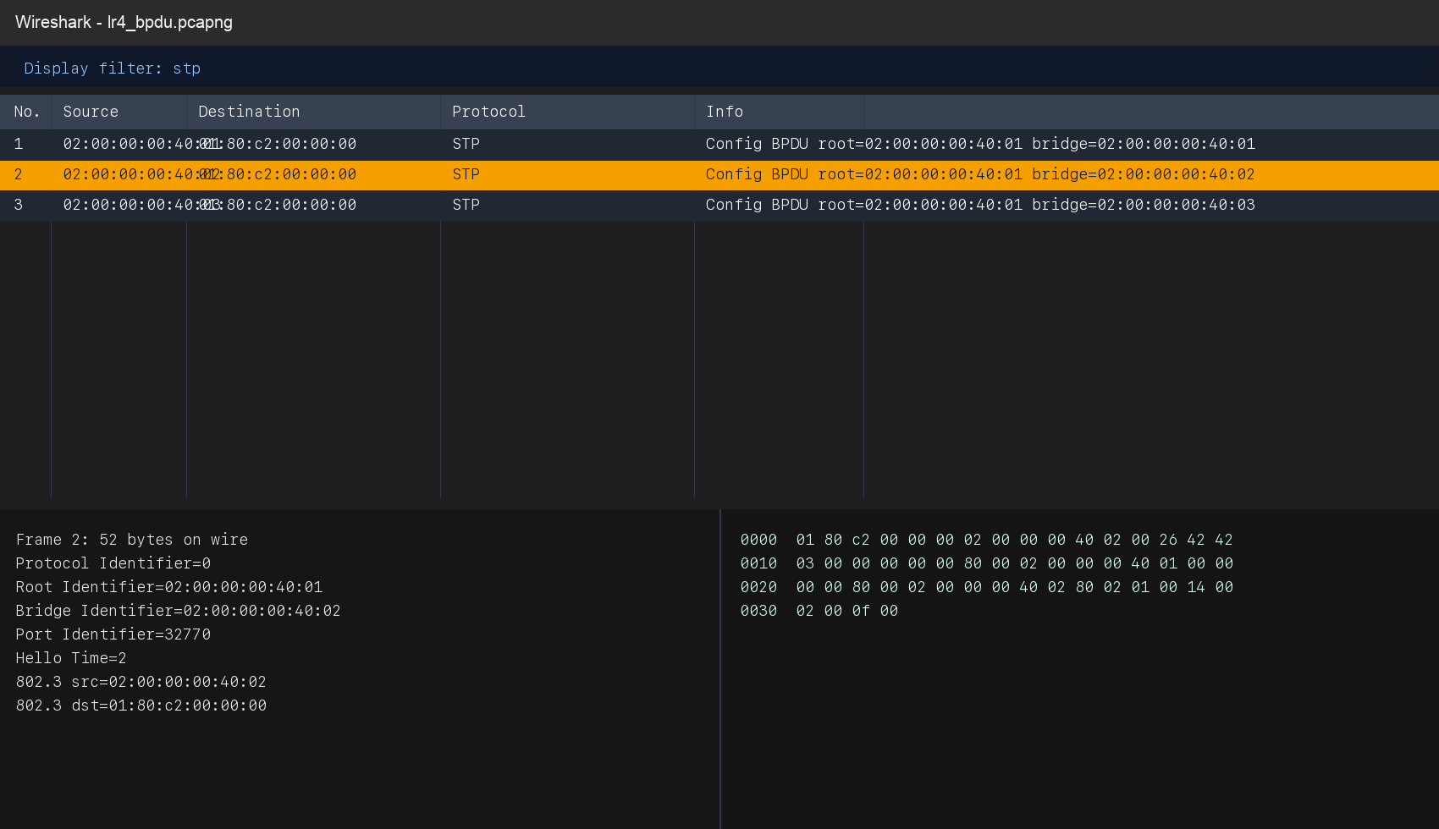
Рисунок 3 - BPDU в pcap/lr4_bpdu.pcapng
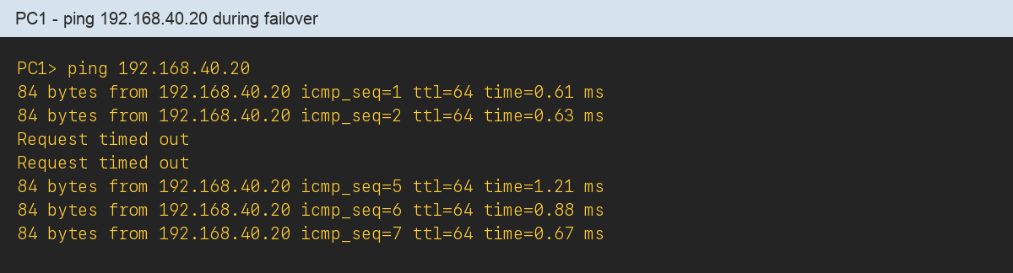
Рисунок 4 - кратковременные потери и восстановление после отказа линка
Наблюдение | Подтверждение
STP активен | В захвате видны BPDU с общим Root Identifier.
Петля устранена | Ping работает стабильно, широковещательный шторм отсутствует.
После отказа связь возвращается | После 2 таймаутов ответы продолжаются по резервному пути.
5. Вывод
Работа подтверждает, что STP строит дерево без петель, обменивается BPDU и обеспечивает восстановление сети при отказе одного линка. Комплект подходит для демонстрации преподавателю как законченный образец.

